大學入學考試中心
105學年度指定科目考試試題

地理考科

－作答注意事項－
考試時間：80分鐘
作答方式：
˙選擇題用 2B 鉛筆在「答案卡」上作答；更正時，應以橡皮擦擦拭，切勿使用修正液（帶）。
˙非選擇題用筆尖較粗之黑色墨水的筆在「答案卷」上作答；更正時，可以使用修正液（帶）。
˙未依規定畫記答案卡，致機器掃描無法辨識答案；或未使用黑色墨水的筆書寫答案卷，致評閱人員無法辨認機器掃描後之答案者，其後果由考生自行承擔。
˙答案卷每人一張，不得要求增補。

壹、單選題（占76分）
說明：第1題至第38題，每題有4個選項，其中只有一個是正確或最適當的選項，請畫記在答案卡之「選擇題答案區」。各題答對者，得2分；答錯、未作答或畫記多於一個選項者，該題以零分計算。
1. 據某學者研究，亞太地區最有利於推動國際金融業務的地區，是以東經120∘為中央經線的東八區時區。下列哪個都市，理論上在東七區的時區，但卻透過時區調整，變更時間與東八區一致，以利該都市發展國際金融業務？
(A)東京 (B)香港 (C)新加坡 (D)坎培拉
2. 洪水頻率係指某個大小的洪峰流量再次出現的平均時間，圖1顯示一地區的洪水頻率（洪水重現週期）與淹水範圍的關係。圖中哪條曲線，最能說明兩者關係？
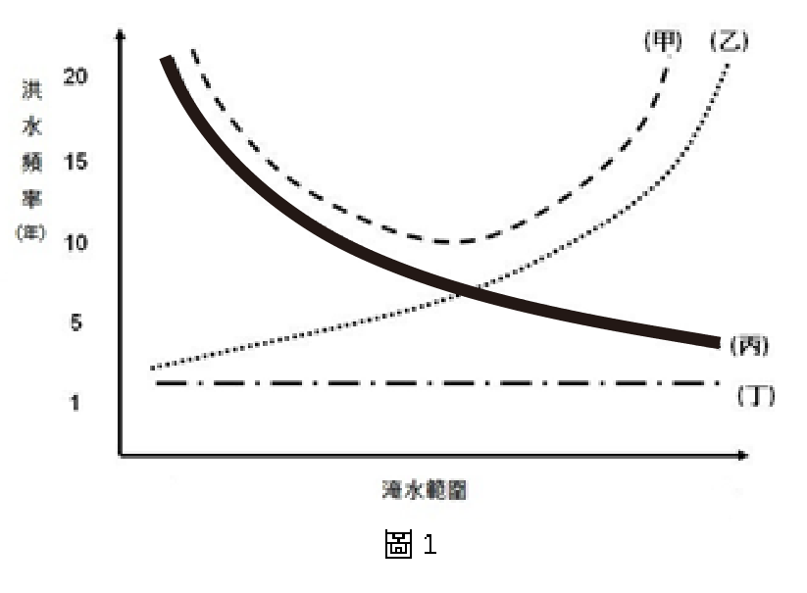
(A)甲 (B)乙
圖1
洪
水
頻
率(年)
20

15

10

5

1
淹水範圍
(甲)
(乙)
(丙)
(丁)
(C)丙 (D)丁
3. 臺灣南部某天主教教堂，黃牆綠瓦、紅柱青窗，呈現典型的東方風格。教堂內的祭臺前設有香爐，用以敬天祭祖。祭臺後的聖龕擺設聖母圖，並書有「天上聖母」橫匾。下列哪個概念最適合用來解釋該天主堂的建築特色？
(A)區域專業化 (B)全球在地化
(C)跨國社會空間 (D)社區總體營造
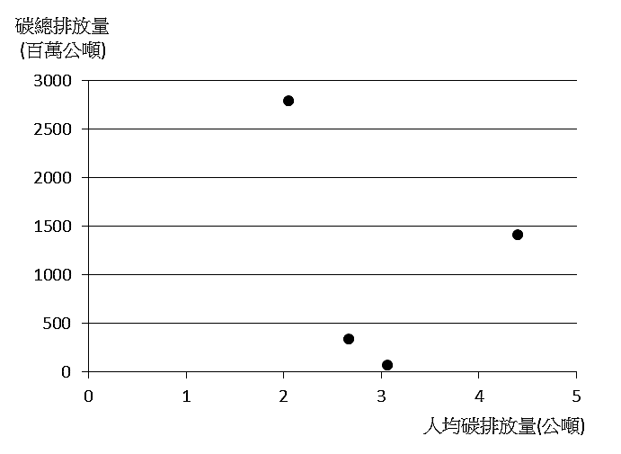
4. 圖2為2013年依據某組織公布的日本、中國、美國、臺灣二氧化碳總排放量與人均二氧化碳排放量資料。圖2中哪些國家的最大工業區，位於該國東岸的沿海地帶且面臨太平洋或其緣海？

丙
丁
乙
圖2
甲
碳總排放量
（百萬公噸）
人均碳排放量（公噸）
3000

2500

2000

1500

1000

500

0
0 1 2 3 4 5
(A)甲乙 (B)甲丙
(C)乙丁 (D)丙丁
5. 以下地點均位在同一經度，若將其從北到南排列，可得到下列哪項結果？
甲、在這裡，西風盛行，持續從西北方
吹來的涼風，讓盛夏天氣涼爽。
乙、十二月下旬，太陽直射的熱力，逼出田裡
老農身上的一顆顆熱汗。
丙、沈葆楨看到此地，秋冬林木仍然茂盛，四
季如春，乃改名為恆春。
(A)甲乙丙 (B)甲丙乙 (C)丙甲乙 (D)丙乙甲
6. 在臺灣都市中，常有向政府申請簡易都市更新，進行老舊住宅區改建的案例。其中一項利多為可獲得較多的容積率獎勵；但另方面，也常因住戶對改建後利益分配不均，且參與更新的建商亦需分得房舍，而產生阻力。此種都市更新後的居住環境，最可能出現下列哪三種現象？甲、工業活動將更為興盛，乙、居民至外縣市交通路線大幅改變，丙、平均每戶擁有土地面積降低，丁、房屋價格短期間內呈現上升的趨勢，戊、透過容積率獎勵，易使公共設施用地增加。
(A)甲乙戊 (B)甲丙丁 (C)乙丁戊 (D)丙丁戊
7. 「2016年2月墨西哥某條河流的其中一段河水竟在一夜間突然消失，導致當地1萬多位居民失去水源。當地居民指出晚上曾聽到巨響，沒想到隔天早上村莊旁的整段河流都消失了。事後發現是因為河床出現大裂縫造成。」引言中的情形最可能出現在下列哪種地形區內？
(A)火山地形 (B)岩溶地形 (C)冰河地形 (D)風成地形
8. 非洲歷年饑荒不絕，面臨嚴重的糧食問題，成為國際長年關注的焦點。除了氣候與戰爭因素外，非洲常見饑荒主要尚與下列哪些原因有關？甲、過度的開墾導致沙漠化加劇。乙、自然增加率高人口增長快速。丙、農村勞動人口過剩情況嚴重。丁、經濟作物種植排擠糧食作物。戊、大量技術移民進入境內謀生。己、有機農業政策推動效果不彰。
(A)甲乙丁 (B)甲丙戊 (C)乙戊己 (D)丙丁己
9. 十八世紀中葉，乾隆皇帝召集3萬以滿、蒙族為主的士兵，欲攻打某地，並準備了15萬匹馬、10萬頭駱駝用以載運貨物，另有10萬頭牛、羊用以屠宰食用。該地今日最可能出現下列哪項景觀？
(A)早期穆斯林渡海來此興建的清真寺 (B)為發展棉花種植業的沼澤排水工程
(C)架設從哈薩克輸入原油的跨國管線 (D)促進漢人返鄉投資的經濟特區廣告
10-11為題組
圖3為2015年歐盟自境外國家輸入某項作物的百分比圖。請問：
10. 該項作物最可能為下列何者？
(A)小麥 (B)甘蔗
(C)玉米 (D)棉花
11. 圖3中的該項作物，從下列哪個氣候區輸出至歐盟境內的比例最高？
(A)熱帶雨林 (B)溫帶大陸性
(C)溫帶海洋性 (D)夏雨型暖濕
圖3
12-14為題組
圖4與圖5分別為臺灣某海岸地區的1904年堡圖與2013年航照圖，圖的上方為北方。請問：
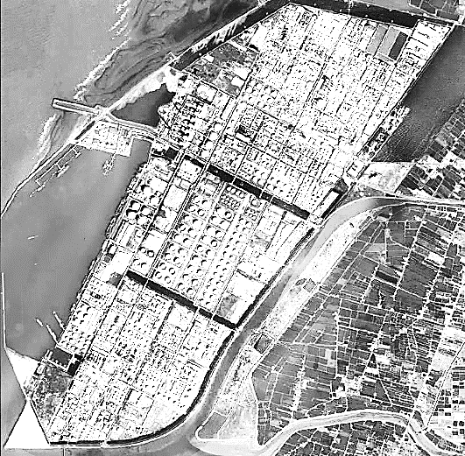
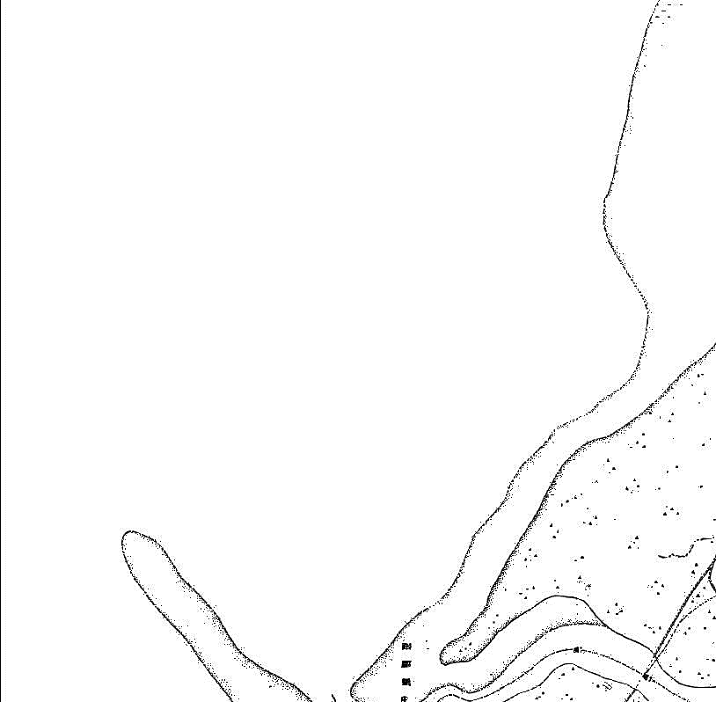
圖5
圖4

12. 圖4的陸地上，其附近最可能出現下列哪個地名？
(A)樟腳 (B)三條崙 (C)菜公坑 (D)白沙岬
13. 下列哪種現象最適合用來描述該海岸的土地利用變遷﹖
(A)都市國宅興建 (B)農業專作區設立 (C)專業性工業區設置 (D)大型遊樂設施進駐
14. 若要計算近110年以來的海岸地區陸地面積增減的速率，最可能會應用到下列哪種GIS分析方法﹖
(A)地勢分析 (B)疊圖分析 (C)視域分析 (D)環域分析
15-16為題組
冰塊阻塞水流的現象稱為「凌汛」，一般發生於冬季河水開始封凍和春季河水開始解凍時。
圖6是中國某河川流域圖。請問：
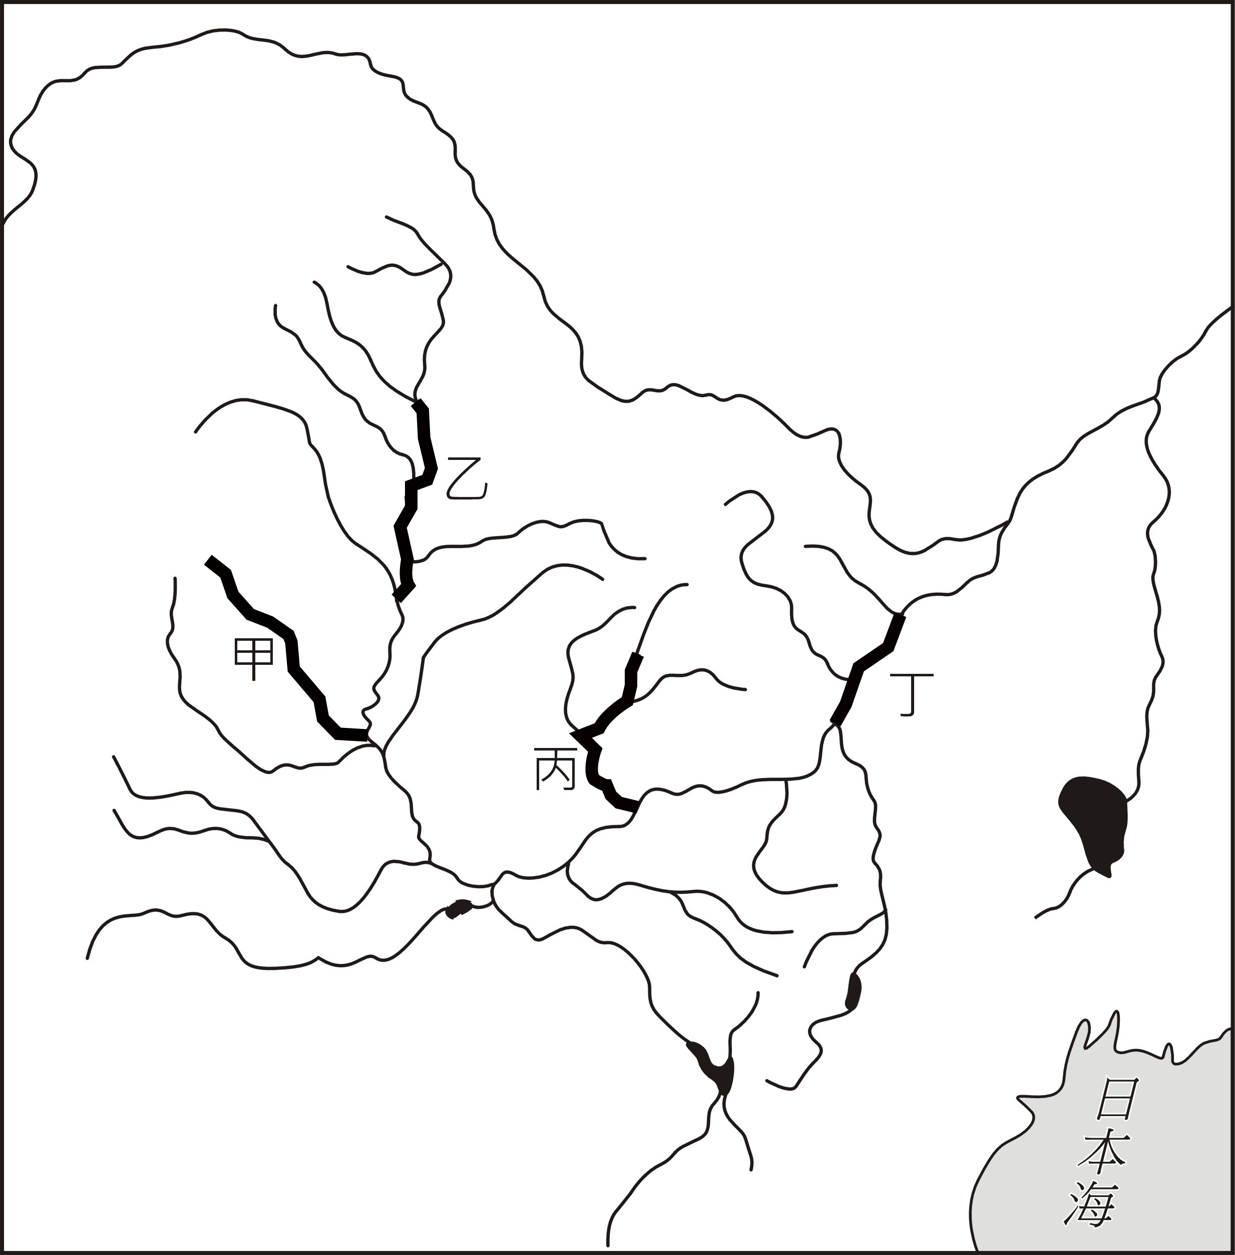
15. 圖6中哪個河段發生凌汛的頻率最高？
圖6
丁
丙
乙
甲
(A)甲 (B)乙
(C)丙 (D)丁
16. 在不考慮其他情況下，以長期趨勢來看，受到持續性氣溫升高的影響，該流域的凌汛最可能出現下列哪個現象？
(A)春季凌汛時間延後
(B)冬季凌汛時間提早
(C)春季凌汛規模變小
(D)冬季凌汛規模變大
17-18為題組
表1
 | A區 | B區
土地面積  （平方公里） | 2016 | 176
人口數（千人） | 1100 | 772
自然增加率 | -2.03 | 0.84
社會增加率 | -0.53 | 0.73
扶養比 | 36.51 | 33.8
性別比 | 104.22 | 97.83
表1為臺灣兩個相鄰的A行政區與B行政區的基本資料。A區及B區合併後，需要重新製作新行政區的統計資料。請問：
17. A、B兩行政區合併後，最可能形成下列哪個行政區？
(A)臺南市 (B)高雄市
(C)臺南市中西區 (D)高雄市小港區
18. 兩個行政區合併後，下列哪項統計資料無法由表中提供的數據計算出來？
(A)性別比 (B)扶養比
(C)自然增加率 (D)社會增加率
19-20為題組
圖7為甲乙丙丁四個不同國家的都市氣候圖。請問：
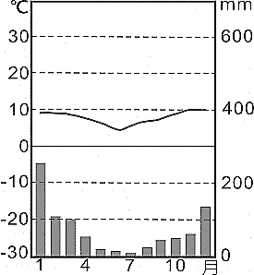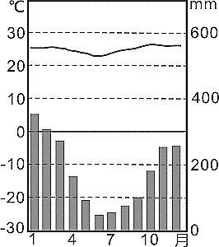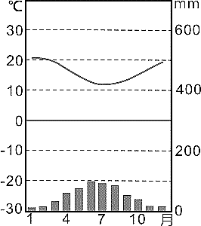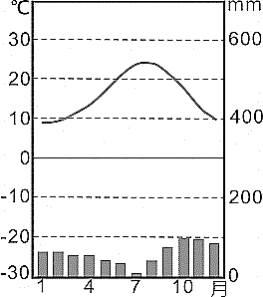
甲 乙 丙 丁
圖7

19. 甲乙丙丁四個都市中，何者的海拔高度最可能接近玉山？
(A)甲 (B)乙 (C)丙 (D)丁
20. 「這個都市向來以旅遊業聞名，旅遊業賣點是蔚藍的天空、林立的天主教堂和羅馬帝國時代的古蹟。最佳的旅遊季節是春天和秋天，夏季雖然晴朗但有時天氣太熱，冬季則潮濕冷涼。」引文中的都市，其氣候圖最可能是甲乙丙丁中的何者？
(A)甲 (B)乙 (C)丙 (D)丁
21-22為題組
近年來政府為提振屏東平原沿海經濟，並解決環境問題，因而推動「養水種電」政策，鼓勵沿海居民利用優越的自然條件，將部分魚塭改建為發電基地，以期居民放棄養魚，改採售電來維持生計。請問：
21. 該平原沿海推動養水種電的政策，其最大的自然環境優勢是：
(A)日照充足 (B)水力充沛 (C)季風強勁 (D)地熱豐富
22. 養水種電的政策推動，除了為提振當地經濟外，主要是期望減緩當地哪種環境問題？
(A)乾旱 (B)土石流 (C)沙塵暴 (D)地層下陷
23-24為題組
近年來，海盜猖獗，橫行全球各海域，威脅海運安全，每年損失的金額估計在數億美元以上。表2為國際海事組織統計2008至2014年，全球各處海域發生海盜及海上武裝劫持事件資料。請問：
表2
海域  年份 | 2008 | 2009 | 2010 | 2011 | 2012 | 2013 | 2014 | 總計
加勒比海 | 6 | 6 | 3 | 3 | 6 | 6 | 6 | 36
北大西洋 | 0 | 0 | 0 | 2 | 1 | 0 | 1 | 4
西非海域 | 42 | 34 | 37 | 44 | 45 | 34 | 28 | 264
阿拉伯海 | 0 | 0 | 8 | 5 | 10 | 2 | 1 | 26
東印度洋 | 23 | 24 | 39 | 24 | 26 | 30 | 42 | 208
東亞及北太平洋海域 | 0 | 1 | 0 | 1 | 2 | 0 | 0 | 4
東非海域 | 61 | 59 | 48 | 47 | 14 | 8 | 2 | 239
南中國海 | 62 | 57 | 109 | 102 | 85 | 132 | 82 | 629
南美洲大西洋海域 | 4 | 14 | 17 | 8 | 1 | 1 | 2 | 47
南美洲太平洋海域 | 7 | 14 | 14 | 11 | 8 | 8 | 1 | 63
麻六甲及新加坡海域 | 0 | 0 | 0 | 21 | 22 | 16 | 77 | 136
23. 在2008至2014年之間，表2哪個洋流經過的水域，發生海盜及海上武裝劫持事件的數量最多？
(A)祕魯洋流 (B)墨西哥灣流 (C)幾內亞灣流 (D)拉布拉多洋流
24. 若只考慮海盜及海上武裝劫持事件因素，則臺灣分別經由北極海、好望角、巴拿馬運河、蘇伊士運河等四條通往英國的最短航線中，哪條航線受到海盜劫掠的威脅最低？
(A)北極海 (B)好望角 (C)巴拿馬運河 (D)蘇伊士運河
25-27為題組
圖8為某山岳冰河的等高線地形圖。圖中甲乙丙丁代表各類冰河地形，ㄅㄆㄇㄈ代表觀景台的候選位置。請問：
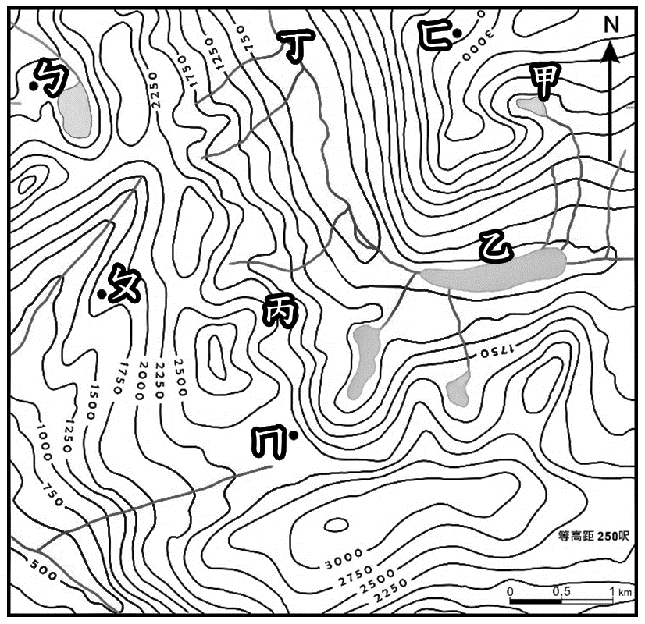
25. 下列何處最可能見到圖8的地形景觀？
圖8
(A)（48°30’E，15°26’N）
(B)（73°39’W，47°30’S）
(C)（82°29’E，77°54’S）
(D)（92°03’W，30°58’N）
26. 圖中甲乙丙丁四處中，有一處為冰斗地形。該冰斗地形的開口朝向哪個方位？
(A)東北 (B)東南
(C)西南 (D)西北
27. 若想觀賞乙處的冰河地形，觀景台最適合設在圖中的何處？
(A)ㄅ (B)ㄆ
(C)ㄇ (D)ㄈ

28-30為題組
在2004年，歐洲聯盟有立陶宛、拉脫維亞、愛沙尼亞、波蘭、捷克、斯洛伐克、匈牙利、斯洛維尼亞、馬爾他、賽普勒斯等10國加入，是歐盟第一次的東擴。上述的歐陸國家大多曾受神聖羅馬帝國的影響，因而不少居民改變原來的宗教信仰。二戰後，這些歐陸國家被納入蘇聯控制的共產體系，直到蘇聯解體後，才開始推動市場經濟與貿易自由化，並積極申請加入歐盟。請問：
28. 2004年加入歐盟的國家，以何種宗教信仰為主的國家數最多？
(A)天主教 (B)東方正教 (C)伊斯蘭教 (D)基督新教
29. 歐盟希望東擴後，使會員國增加，各國能依其優勢發展產業，帶動整體經濟效益，此一策略最適合以下列哪個概念來解釋？
(A)產業群聚 (B)區位聚集 (C)國際分工 (D)生產標準化
30. 有學者認為歐盟東擴的政治考量，在預防俄羅斯勢力重新崛起，避免冷戰對峙的再次發生。這種思考與文中的歐陸國家具有下列哪項區域特色有關？
(A)屬歐洲中東部，是重要族群緩衝帶 (B)屬歐洲邊陲區，經濟發展較為遲緩
(C)屬歐洲平原帶，農牧業生產極發達 (D)屬歐洲開發中國家，勞力成本較低
31-32為題組
圖9是甲乙丙丁四種國家類型的三級產業別人口比例三角圖。請問：
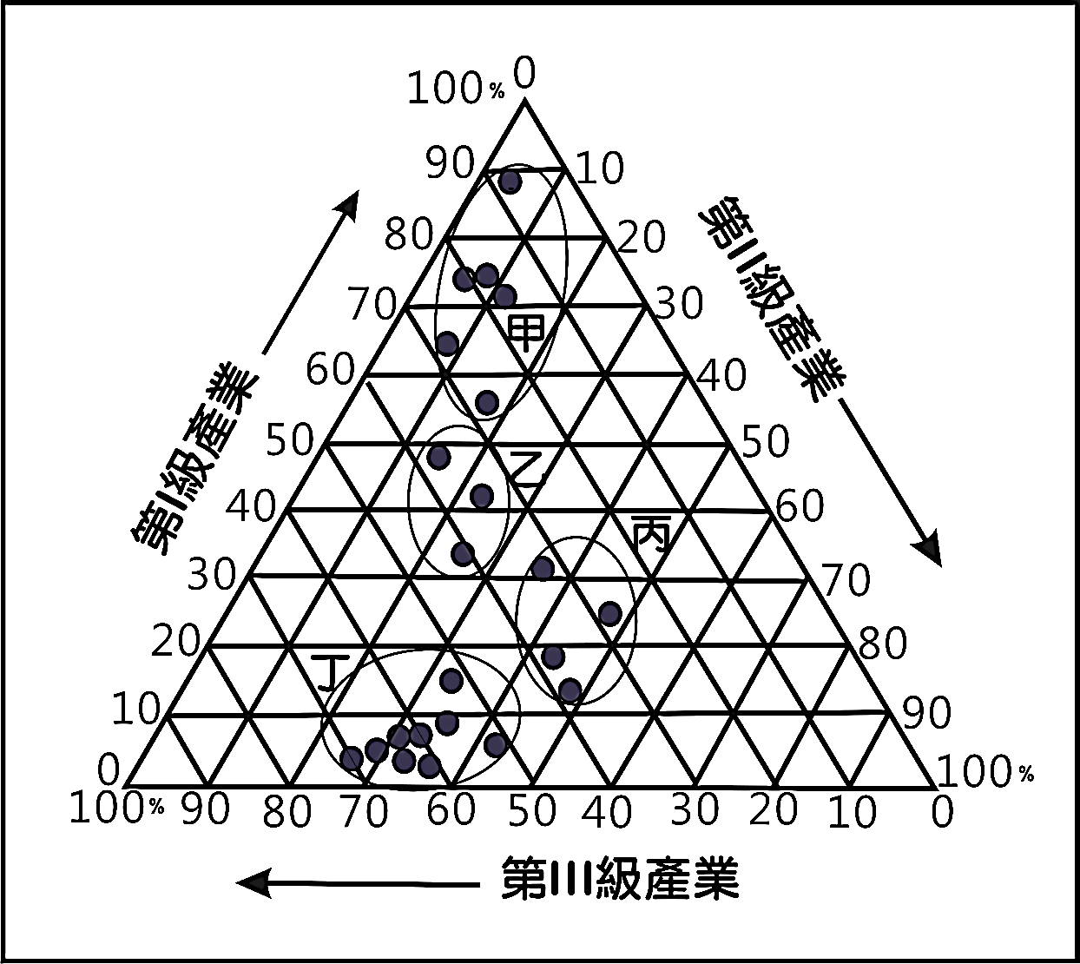
31. HDI指數在0.9以上的國家，其產業概況最可能是圖9中的哪種國家類型？
圖9
(A)甲 (B)乙
(C)丙 (D)丁
32. 某國主要從事的農業活動，其農業系統為 「投入→種植過程→產出→初級加工→市場」，則某國最可能屬於圖9中的哪種國家類型？
(A)甲 (B)乙
(C)丙 (D)丁
33-35為題組
表3為日本、韓國、美國與英國等四個國家文化產業發展特色的描述。請問：
表3
國家 | 文化產業發展特色
甲 | 重視創意設計，為全球第一個利用公共政策推動文化創意產業發展的國家。主要的文化產業部門趨於多元，涵蓋建築、音樂、電腦遊戲、電影等，中、小型企業是該國發展文化創意產業的主力。實現了由以製造業為主的「世界工廠」向以文化產業為主的「世界創意中心」的成功轉型。
乙 | 藉由強大的政治和經濟影響力輸出文化產品，以視聽影音產品為大宗，產品製作多結合高科技，投資成本與利潤均大。國內發展出專業化文化產業生產區，尤其是西海岸的地中海型氣候區，企業在此共享區域公共設施與市場環境，緊密分工，提高產值與利潤。
丙 | 是全球最大的動漫製作和輸出國，遊戲產業也在全球占有舉足輕重的地位，其文化產業規模已超過了本國具有國際競爭力的電子產業和汽車產業。由於開發的遊戲軟體常源自動漫作品，因此形成了以動漫產品為核心，帶動遊戲、圖書、視聽影音等周邊商品出口的發展趨勢。
丁 | 文化產業在近十餘年才呈現快速增長，並風靡全球，以影視、網路遊戲、音樂等娛樂文化為主體，國家金融的大力扶持為其提供了良好的環境。近年大量出口的影視產品與音樂具有區域性國際影響力，帶動了觀光旅遊業的發展；網路遊戲除在其國內的市場持續成長外，出口規模也快速擴增。
33. 表3中哪個國家的特色描述，最能呈現聚集經濟在該國文化產業發展發揮的效應？
(A)甲 (B)乙 (C)丙 (D)丁
34. 臺灣與表3中哪兩個國家的貿易依存度最高？
(A)甲乙 (B)甲丁 (C)乙丙 (D)丙丁
35.甲至丁中，哪個國家在2016年6月下旬透過公民投票的方式，決定脫離歐盟組織？
(A)甲 (B)乙 (C)丙 (D)丁
36-38為題組
生態印跡與一國的經濟發展程度密切相關；生態負載力是指「單位面積土地所能提供的生產資源與所能容忍的廢棄物之能力」。圖10為1961-2010年韓國、巴西、荷蘭、坦尚尼亞4國的生態印跡與生態負載力變遷比較圖。圖中縱軸為平均每人公頃，橫軸為年代。請問：
甲
乙
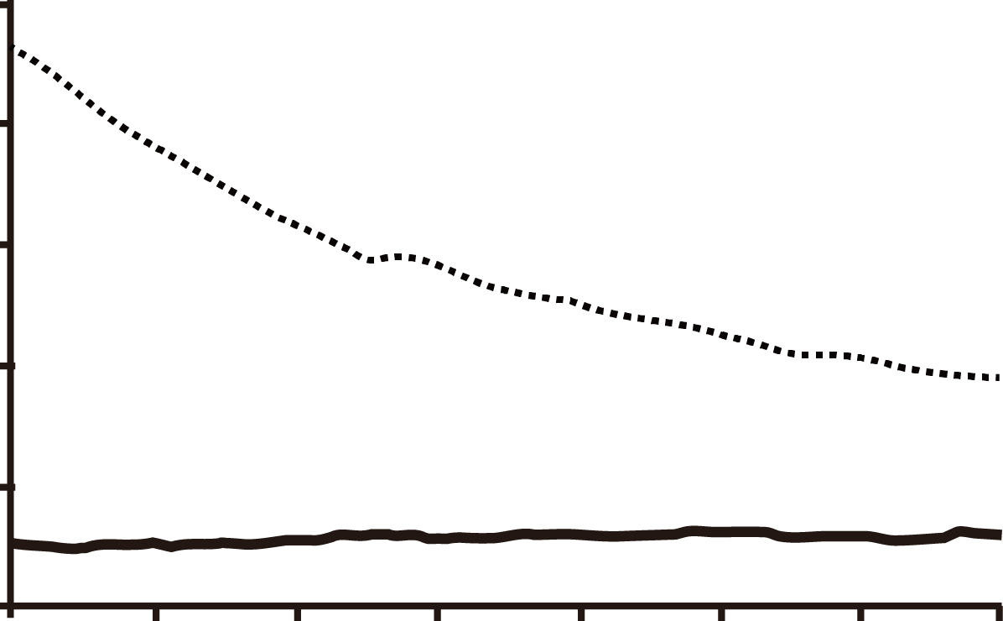  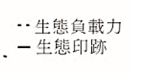  生態負載力  生態印跡  平均每人公頃  25  20  15  10  5  0  1961 1968 1975 1982 1989 1996 2003 2010  丙 | 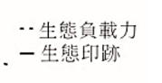  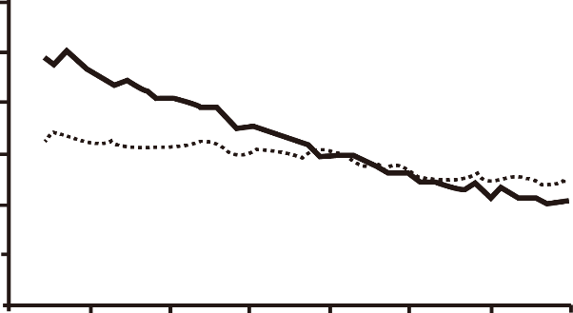  生態負載力  生態印跡  平均每人公頃  3  2.5  2  1.5  1  0.5  0  1961 1968 1975 1982 1989 1996 2003 2010  1961 1968 1975 1982 1989 1996 2003 2010
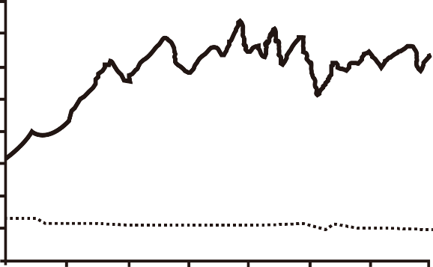  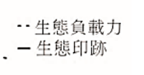  生態負載力  生態印跡  平均每人公頃  1961 1968 1975 1982 1989 1996 2003 2010  8  7  6  5  4  3  2  1  0 | 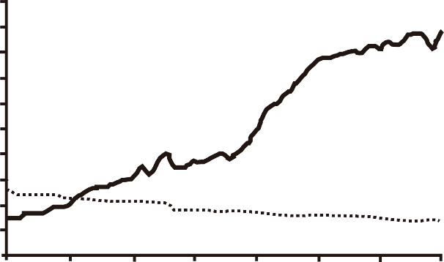    丁  生態負載力  生態印跡  平均每人公頃  1961 1968 1975 1982 1989 1996 2003 2010  5  4.5  4  3.5  3  2.5  2  1.5  1  0.5  0
圖10
36. 圖10中的甲乙丙丁，何者最能夠反映韓國的變遷趨勢？
(A)甲 (B)乙 (C)丙 (D)丁
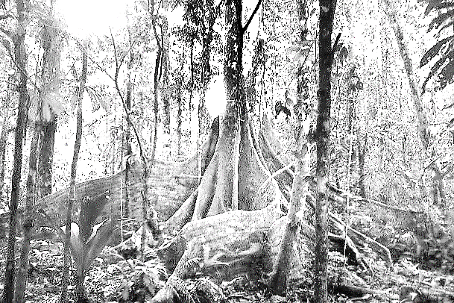
37. 照片1是某地的自然景觀。圖10中哪幅圖所代表的國家，最可能出現照片1的自然景觀？
照片1
(A)甲 (B)乙
(C)丙 (D)丁
38. 圖10中哪兩幅圖所代表的國家，其2010年的人類發展程度指標最高？
(A)甲乙 (B)甲丁
(C)乙丙 (D)丙丁
貳、非選擇題（占24分）
說明：共有三大題，每大題包含若干子題。答案必須寫在「答案卷」上，並於題號欄標明大題號（一、二、三）與子題號（1、2、……），違者將酌予扣分。作答務必使用筆尖較粗之黑色墨水的筆書寫，且不得使用鉛筆。每一子題配分標於題末。
一、1980年代，臺灣太陽眼鏡產業蓬勃發展，產值曾是世界第一，工廠主要集中在臺南的安平工業區。1990年代以後，許多工廠外移至中國廈門。2000年代後期，隨著中國工資上漲、勞動合同法實施，以及同業競爭，臺商面臨著經營轉型壓力，某臺商遂改變經營策略如下。策略一：在安平工業區母公司的閒置廠房重啟生產線，與廈門工廠同時生產中階太陽眼鏡產品，並就近由安平港及廈門港出口。策略二：母公司在安平工業區投資高精密設備，研發、設計與生產單價高、重量輕、體積小的「無螺絲鉸鍊」零件，以海運送至廈門工廠，組裝成高階太陽眼鏡產品，再行銷至全球各地。請問：
1. 文中的兩個港口，其各位於何種海岸地形？（2分）
2. 2000年代後期，臺商採取的第一種經營策略，最適合以哪種產業空間分工鏈的概念說明？（2分）
3. 繪製一張高階太陽眼鏡產品的微笑曲線示意圖，並以圓圈方式標示出「無螺絲鉸鍊」在曲線上的位置。【注意：需有橫座標與縱座標】（4分）
二、圖11為某地區1995、2005、2015三年的飲食店分布圖，每張分布圖係以相同之橫麥卡托二度分帶投影座標繪製的地圖網格，已知圖幅邊長50公分，比例尺1：5000。表4為該地區的土地使用分區管制規則。請問：
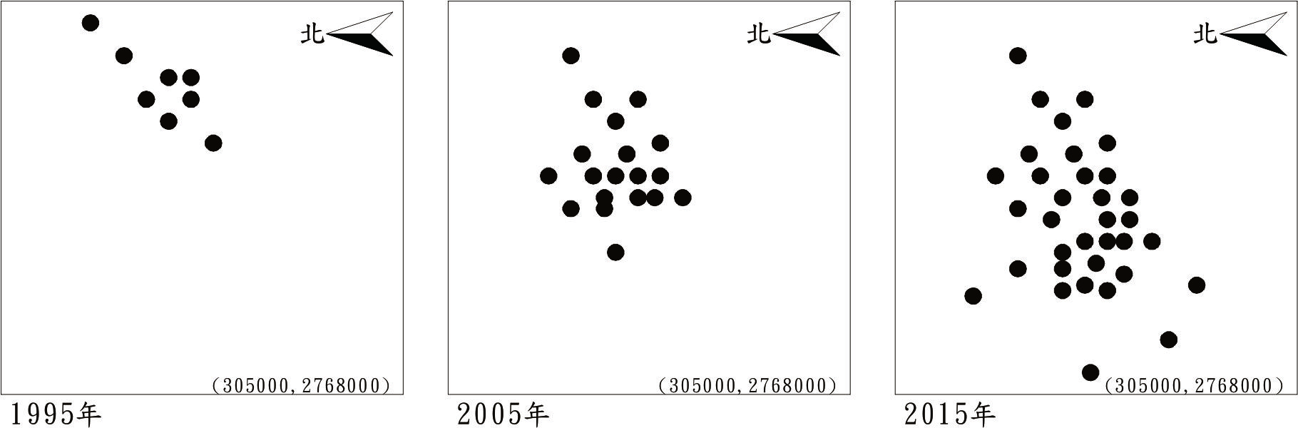
1995年
2005年
2015年
（305000,2768000）
（305000,2768000）
（305000,2768000）

圖11

表4
土地使用分區 | 建蔽率 | 容積率 | 土地使用分區 | 建蔽率 | 容積率
第一種住宅區 | 30% | 60% | 第一種商業區 | 55% | 360%
第二種住宅區 | 35% | 120% | 第二種商業區 | 65% | 630%
第三種住宅區 | 45% | 225% | 第三種商業區 | 65% | 560%
第四種住宅區 | 50% | 300% | 第四種商業區 | 75% | 800%
1. 圖11中飲食店的增加，最主要往哪個方位角擴散？（2分）
2. 該地區圖幅涵蓋面積為多少平方公里？（2分）
3. 圖幅右下角之二度分帶座標為（305000,2768000），則圖幅左上角之二度分帶座標為何？（2分）【全對才給分】
4. 該地區容許180坪的建築基地上興建每層樓地板面積90坪的12層樓建築，可推論該地區的土地使用分區可能為表4中的哪兩類？（2分）【全對才給分】
三、茲卡病毒其傳染源是帶有茲卡病毒的斑蚊，人被其叮咬後會出現發燒、肌肉酸痛等症狀，孕婦則可能產下小頭症嬰兒。茲卡病毒在1947年於烏干達被發現，之後在埃及、奈及利亞、塞內加爾、巴基斯坦、印度、馬來西亞、泰國、柬埔寨等國陸續爆發疫情，2007年在密克羅尼西亞初次爆發疫情後，科學家對此病毒才有比較多的認識，但即使如此，2014年以後，巴西、委內瑞拉、加勒比海地區等地還是出現疫情，成為新疫區，其中巴西甚至出現了約4000個小頭症嬰兒病例。請問：
1. 文中出現茲卡病毒案例的地區，依發生時間先後順序，經過哪些大洲？（2分）
2. 2016年1月，臺灣首次出現境外移入的茲卡病毒案例。茲卡病毒最可能透過哪種交通形式進入到臺灣？（2分）
3. 從病媒蚊的孳生環境及傳播路徑推論，茲卡病毒在文中的哪個國家，其國內病患的擴散方式最可能呈現線狀分布？（2分）並說明你判斷的理由？（2分）

